いとうせいこう×奥泉 光
＜文芸漫談シーズン５＞
シェイクスピア『ハムレット』
この企画は、いとうせいこうと奥泉光が、小説の面白さを、笑いを取りながら伝えたいと、漫談形式で始めた文学ライブです。
芥川賞作家と稀代の仕掛人が捨て身でおくる、漫談スタイルの超ブンガク実践講座。
小説の書き方・読み方がクスクスわかる？かも！

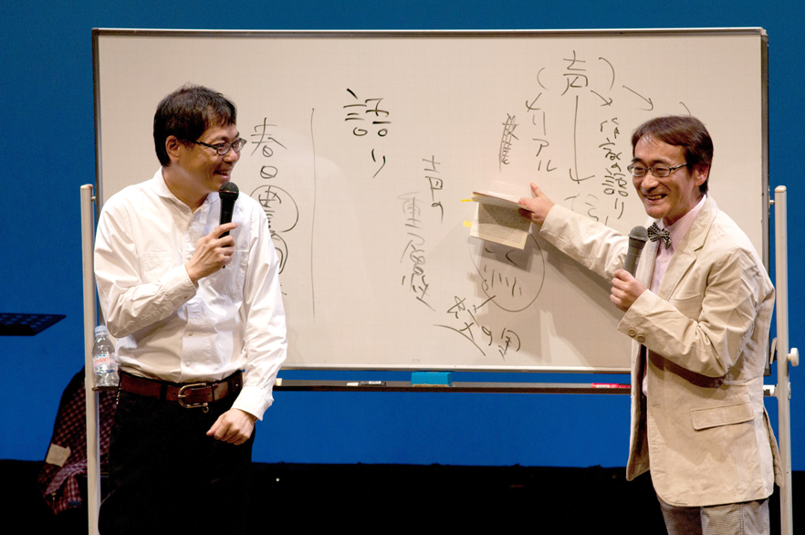

作家・クリエーターとして活躍する“いとうせいこう”と、芥川賞作家であり大学教授の“奥泉光”による耳馴染みのない『文芸漫談』なる公演が、年3回のシリーズで行われている。
2006年5月から始まったこの会も、お客様に支えられながら13年、その48回目。
今回は、3年ぶりに古巣の演劇の街・下北沢に戻ってきました。
内容、構成はいたってシンプルで、文学作品を題材にし、笑いを盛り込み、二人で作品を語っていく、漫談形式のトークショーです。
同類のトークショーのように、作品への理解を与えることにこそ違いはないのですが、そこに、博学がユーモアをまとったような二人の『笑い』が入ることにより、お客さまの興味をより深いところまで誘い、“豊かな文学”になるのでは、との試みです。

今回の「ハムレット」は、デンマークの王子ハムレットは、父王の亡霊から、叔父と母の計略により殺されたことを知らされ、固い復讐を誓った。
悩み苦しみながらも、狂気を装い、ついに復讐を遂げるが自らも毒刃に倒れる。
美しい恋人オフィーリアは、彼の変貌に狂死する・・・・・

何だ、それなら知っているよ！と、言われる方も、二人の手にかかると、こんな読み方もあったのかと納得いただけるものと思いますよ！

出演■いとうせいこう／奥泉 光
日時■2019年9月20日（金）19：00開場／19：30開演
料金■全席指定席 前売☆2,500円／当日☆2,800円
会場■北沢タウンホール（☎ 03-5478-8006）世田谷区北沢2-8-18
小田急線、京王井の頭線「下北沢駅」東口より徒歩5分
ﾁｹｯﾄ問合せ■Ｋ・企画 （TEL＆FAX 03-3419-6318）
HP < http://www.k-kikaku1996.com/work/bunman/index.html>
E-mail bungei_4comic@k-kikaku1996.com
■イープラス < https://eplus.jp/>
■チケットぴあ TEL 0570-02-9999（Pコード：642-637）
< https://t.pia.jp/>

主催■舞台よろず相談所 Ｋ・企画

『ハムレット』梗概

デンマークの王子ハムレットは、父王の亡霊から、叔父と母の計略により殺されたことを知らされ、固い復讐を誓った。
悩み苦しみながらも、狂気を装い、ついに復讐を遂げるが自らも毒刃に倒れる。
美しい恋人オフィーリアは、彼の変貌に狂死する・・・・・。
数々の名セリフを残したシェイクスピア悲劇の最高傑作。

ウィリアム・シェイクスピア ＜1564年～1616年＞

英国の劇作家、詩人。英国ルネサンス演劇を代表する人物。

出生地はストラトフォード・アポン・エイヴォン。
父は皮手袋商人で市会議員、母はジェントルマンの娘であり、裕福な家庭環境に育つ。
18歳で26歳の女性と結婚。
1585年前後にロンドンに進出し、1592年には新進の劇作家として活躍した。
1612年ごろに引退するまでの約20年間に、四大悲劇『ハムレット』『マクベス』『オセロ』『リア王』をはじめ、『ロミオとジュリエット』『ヴェニスの商人』『夏の夜の夢』『ジュリアス・シーザー』など多くの傑作を残した。
『ヴィーナスとアドーニス』のような物語詩もあり、特に『ソネット集』は今日でも最高の詩編の一つとされている。
その卓越した人間の心理描写により、最も優れた英文学の作家と言われる。

出演者紹介

【いとうせいこう】
1961年、東京生まれ。 早稲田大学法学部卒業。 作家・クリエーター。
『ノーライフキング』で小説家としてデビュー。その後『ワールズ・エンド・ガーデン』『解体屋外伝』『豊かに実る灰』『波の上の甲虫』などを執筆。
2013年『想像ラジオ』で第35回野間文芸新人賞受賞。
最新作『鼻に挟み撃ち』（2013年すばる12月号）で2度目の芥川賞候補にノミネート。
主なエッセイ集として『見仏記』（共作／みうらじゅん）『ボタニカル・ライフ』などの他、舞台・音楽・テレビなどで活躍。
公式HP＝http://www.froggy.co.jp/seiko/

【奥泉 光】
1956年、山形生まれ。国際基督教大学大学院修了。小説家・近畿大学教授。
主な小説に『ノヴァーリスの引用』『バナールな現象』『「吾輩は猫である」殺人事件』『プラトン学園』『グランド・ミステリー』『鳥類学者のファンタジア』『浪漫的な行軍の記録』『新・地底旅行』『神器—軍艦「橿原」殺人事件』などがある。
1993年『石の来歴』で第110回芥川賞受賞。
2009年『神器—軍艦「橿原」殺人事件』で第62回野間文芸賞を授賞。
2014年『東京自叙伝』で谷崎潤一郎賞を授賞。
公式HP＝http://www.okuizumi.com/

